愛媛県美術館　コレクション展示室空間（壁面クロス）更新業務委託仕様書

本仕様書は、愛媛県美術館（以下「美術館」という。）が発注する「コレクション展示室空間（壁面クロス）更新業務」を受注する者（以下「受託者」という。）の業務について、必要な事項を定める。

１．業務名

コレクション展示室空間（壁面クロス）更新業務

２．業務の目的

本事業は、令和５年９月に国の認定を受けた「愛媛県美術館文化観光拠点計画」において、美術館の強みである杉浦非水をはじめとしたデザインに関する作品等の価値を向上させ、観光旅客などの利用者が自ら理解を深めることを目指している。

本業務では、その事業計画に基づき、コレクション展示の魅力を高めるため、令和６年度より実施している日本デザイン作品の展示空間デザインの更新を引き続き行い、装幀本や原画資料を美しく見せるための専用展示ケースや県産材による額の制作やマット装や、作家映像の制作を行ってきた。今後展示室内での撮影等を可能とすることでコレクションの魅力をより広く発信していくにあたり、６年度に行った展示空間デザイン計画に基づき、鑑賞環境のさらなる向上のために、展示室内の壁面クロス貼の更新を行い館一体として特別な体験空間を創り上げることとする。

３．予定契約期間

契約締結の日から令和８年３月24日（火）まで

４．業務内容

「愛媛県美術館文化観光拠点計画」に基づき、コレクション展示室空間（壁面クロス）更新にあたり、現地調査を適切に行う。また工事の際には下地処理の上で、壁面クロスの貼替作業を実施し、工事終了後には文化財を展示する環境を担保することとする。

（１）事前調査

展示室内の実測、現状調査等の実施を行う。特に経年により稼働壁等に歪みが生じているため、クロス貼替後に歪みによる剥がれ等が生じない様に対処を講じること。実施前には図面を作成し、県及び館の職員と既存施設に影響を及ぼさないか、また使用する資材の確定を行うこととする。

（２）壁面クロス更新工事

対　　象：愛媛県美術館　新館（本館）松山市堀之内

　　　　　①企画展示室１・２〔１階〕可動壁・固定壁面（ウォールケース内壁・床面を含む）

②常設展示室１・２〔２階〕可動壁・固定壁面（ウォールケース内壁・床面を含む）

予定工期：調査等は契約締結後から実施可能、ただし作業期間は下記日程で調整すること。

　　　　　※令和８年１月～３月までは大型EVの修繕工事が同時進行であるため、特に②（２階）での作業に必要な機材等については、事前に館と調整を行い、適切な仮設計画を行うこと。

①企画展示室１・２　令和８年１月～３月２週目まで

②常設展示室１・２　令和８年１月～３月２週目まで

※詳細な工期については要調整。

内　　容：対象箇所の壁面クロスの貼替作業（別紙図面参照）

ア　①、②の展示室壁面（全可動壁およびウォールケース内含む。）について、現在使用されている壁面クロスと同等、または同質感のクロスとすること。

クロスについては、博物館用のもので、不燃処理がされているものとする。また、製品の決定前に発注者の承諾を得ること。また、クロスの貼替前に、既存クロスを剥がした際には、コンパネに不要なクロスや下地等が残らない様に適切な処理を行い、発注者に確認を行うこと。

※ウォールケース内を除く壁面については、

川島織物セルコン　コーディンウォール　CW無地を使用し、

　　専用塗料にて仕上げる（リバーペイント）こと。塗料の品番は入札後確定とする。

イ　クロス貼替は、表装技能士（壁装作業）１級を保持するものが施工すること。

ウ　塗装工事は、塗装技能士（建築塗装作業）１級を保持するものが施工すること。

※イおよびウの工種については、資格者証の写しを添付して契約時に提出すること。

また、作業時においても写しにより資格者が作業している事を確認することとする。

エ　この業務の施工管理にあたっては、一級建築施工管理士が従事すること。

オ　接着剤はFフォースター認定品を使用し、製品の決定前に発注者の承諾を得ること。

カ　壁面クロス下地の施工完了の時点で、発注者への確認を行うこと。サイン等による発注者の下地施工の了承を得てからクロス貼替作業へと移行することとする。

キ　貼替作業は、発注者と協議の上で工程を作成すること。なお、大型EV修繕工事の業者と緊密に連絡をとり、双方の作業に支障が生じないように調整すること。

ク　本改修は、アスベスト（石綿）事前調査の対象となるため、厚生労働省が定める「石綿障害予防規則」に則り、作業前に有資格者が、石綿（アスベスト）含有の有無を設計図書等の文書と目視で調査するとともに、その調査結果の記録を３年間保存すること。また、結果報告書をもとに、発注者への説明を行うこと。

※報告は原則として電子（申請）システム「石綿事前調査結果報告システム」から行うこと。

ケ　作業前に床面や壁面等の周囲が汚れないよう、また傷をつけることのないように養生を行い、資材の搬入や貼替を開始すること。作業の終了後には原状復帰を行うこと。

　　作業時間は、基本は開館時間に準じて行うものとする。

コ　上記作業に係る資材の搬入、本業務を履行するにあたって発生した廃棄物（旧クロス、養生等を想定）の搬出を行うこと。

サ　廃棄物の撤去処分は各種法令に従って、受注者責任で適切に行うこと。

シ　補修等の資材を合わせて納品すること。

（ビス等の穴埋め補修材、同クロス予備を50ｍ程度、補修用塗料16㎏）

（３）室内設置機器類の脱着

ア　（２）の対象室内①②に設置されているWi-Fi機器および防犯カメラの脱着については、別途工事とする。

イ　（２）の工程作成にあたっては、Wi-Fi機器および防犯カメラの脱着作業業者と日程確認を行い、同業務が遅滞なく行われるように工程調整すること。

※上記業者については、設置業者を当館より指定する。

（４）環境調査

壁面等のクロス更新にあたって、ウォールケース内における有害物質の放出を極力減らし、空気環境の清浄化に努める。いずれも東京文化財研究所が定める「のぞましい空気質」※を満たすものとする。

※「美術館・博物館のための空気清浄化のための手引き（平成31年３月）

<https://www.tobunken.go.jp/ccr/pub/190410aircleaning_guideline.pdf>

ア　作業終了後、工期内に置いて室内およびウォールケース内のホルムアルデヒド、有機酸、アンモニア濃度の数値を測定し、その結果を完成図書に記載すること。

※展示室は１・２それぞれ１か所、ウォールケース内１か所の合計６か所で測定すること。

※測定方法はエアーサンプラーを使用すること

※基準値　ホルムアルデヒド　80ppb以下

　　　　　　有機酸　430㎍/立米以下

　　　　　　アンモニア　30ppb以下

イ　上記の濃度については基準値以下に収めること。基準値を超える場合は、速やかに基準値内に収めたうえで、その結果を完成図書に記載すること。

ウ　有機酸およびアンモニア濃度を測定するためのパッシブインジケーターを各18個納品すること。

（その他）

・大型EV改修工事中は荷物用である同EVの使用ができない。乗用EVを使用することができるが、乗用EVを使用するにあたっては養生を行うこと。事前調査の際に両EVの確認を行い、工程作成にあたって考慮に入れることとする。

・製作図等の使用権は、当館に移譲するものとする。

・完了時には、完成図書（施工範囲図、工事写真、各種メーカー出荷証明書等）を提出すること。

・仕様の詳細については、事前に美術館と十分に調整し、遵守すること。

・作業の途中で疑義が生じた場合、速やかに美術館に相談すること。

・その他本仕様書に記載のない事項又は仕様書に疑義が生じた時は、美術館と協議し、その決定に従うものとする。

・受注者は、本業務の履行により知り得た秘密を第三者に漏らしてはならない。当該義務は、契約期間満了後においても免除されない。また本業務を担当した者が担当を終えた後および退職後においても同様とする。

（５）保証期間

工事終了後、１年間を無償期間とし、通常の使用（当館の過失または故意による破損などは除く）により１年以内に異常が生じた場合は、速やかに無償で修理又は部品の交換を行い復旧すること。

５．事業の実施に係る留意点

（１）本業務の実施に当たっては、関係法令を遵守すること。

（２）受託者は、美術館と連絡調整を十分に行い、円滑に業務を実施すること。

（３）当該業務の実施により知り得た個人情報について、漏えい等の防止その他の個人情報の適正な管理のために必要な措置を講じるとともに、当該業務の目的以外の目的に利用し、または第三者に提供してはならない。

（４）本業務の遂行に当たっての再委託については，次のとおりとすること。

ア 受託者は、本業務の全部を第三者に委託し、又は請け負わせてはならない。ただし、一部の業務について、美術館が書面によりあらかじめ承諾した時は、その限りではない。

イ 美術館により再委託が承諾されたときは、受託者は再委託先に対して本業務に係る一切の義務を遵守させるものとする。

（５）委託事業の実施に要した経費は、帳簿及び全ての証拠書類を備え、常に収支の状況を明らかにし、委託事業の完了の日の属する年度の終了後５年間保存しなければならない。

（６）受託者は業務実施過程で発生した障害や事故については、大小に関わらず県に報告し指示を仰ぐとともに、早急に対応を行うものとする。

（７）この仕様書に定めのない事項であっても、美術館が必要と認める軽微な事項については、受託者は、契約金額の範囲内で実施するものとする。

６．連絡先

　愛媛県美術館　愛媛県松山市堀之内　学芸課

　電話：089-932-0010 ファックス：089-932-0511

別紙（施工箇所図面）

●新館（本館）全体図…該当箇所黒線太枠内

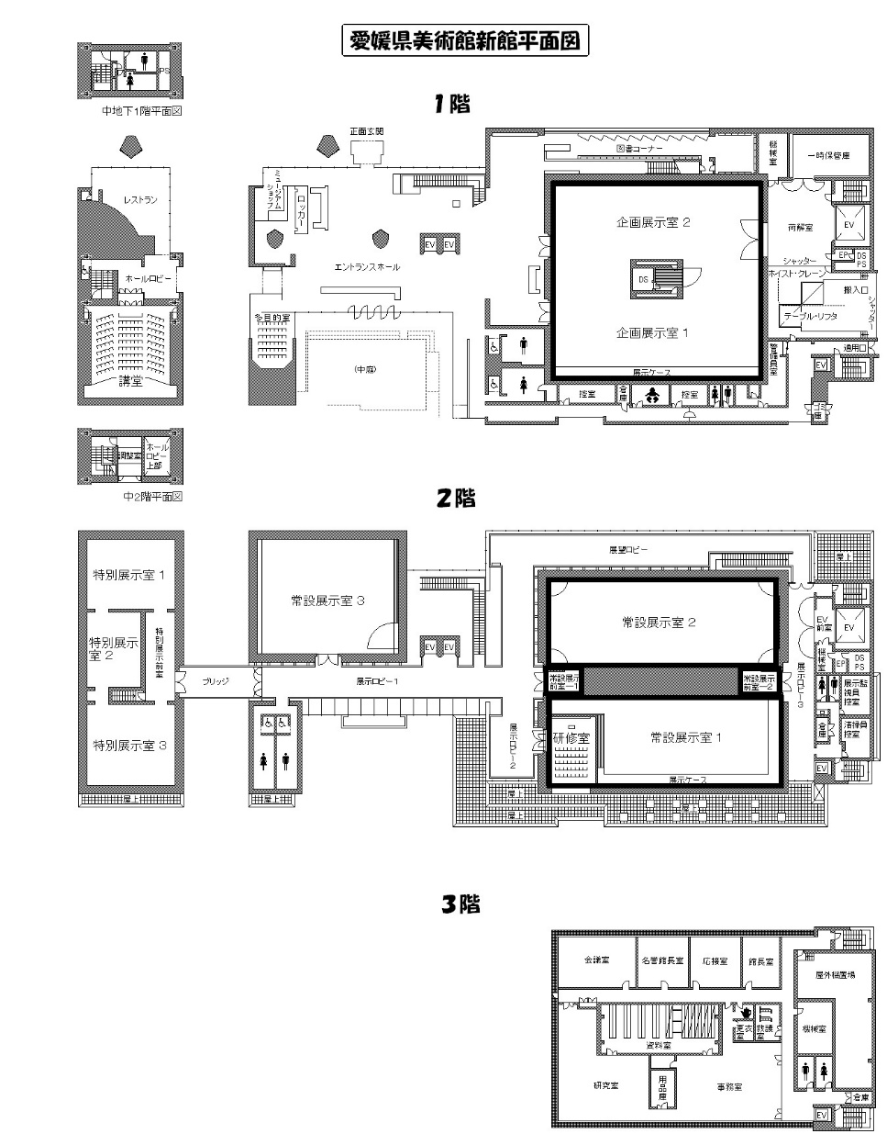

【１階企画展示室１・２】　　　　　　　　　　【２階常設展示室１・２】

・固定壁　　　　　　　　　　　　　　　　　　・固定壁（前室部分を含む）

・稼働壁　計20枚　　　　　　　　　　　　　　・稼働壁　計28枚

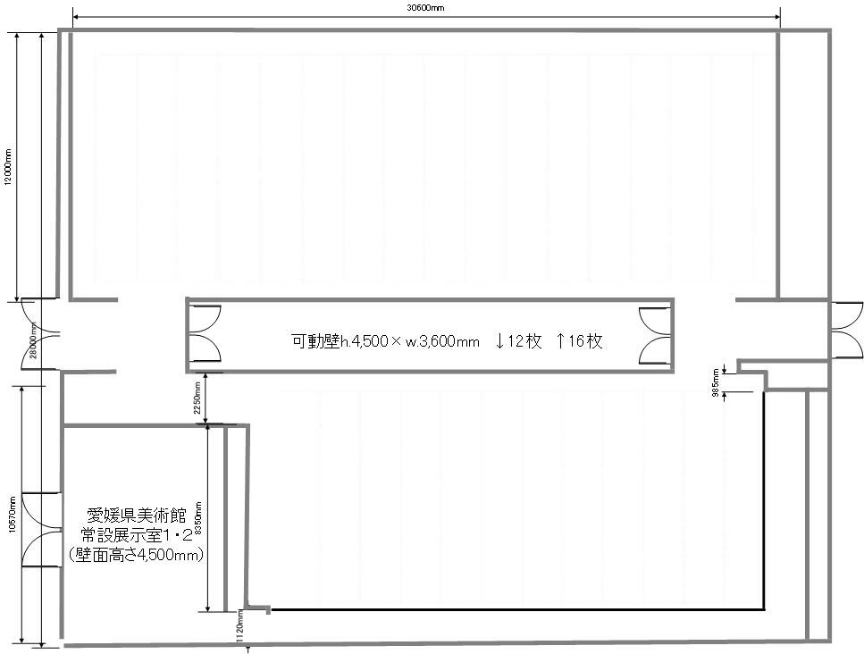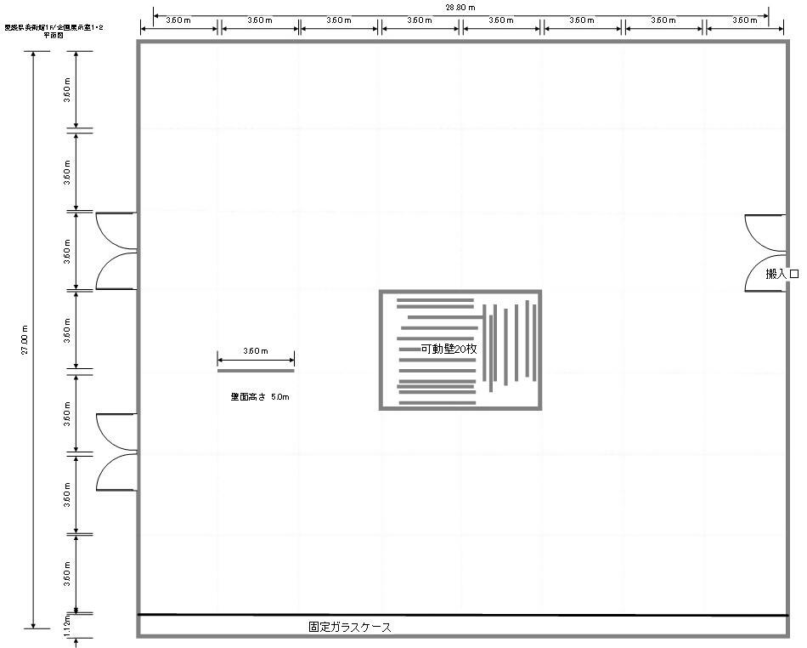・ウォールケース内　壁面・床面　　　　　　　・ウォールケース内　壁面・床面